EL CAMBIO CLIMATICO, LA SEQUIA Y SUS EFECTOS EN LA AGROINDUSTRIA AZUCARERA DE EL SALVADOR

Introducción
Durante estos meses del año, hemos estado ante la presencia de una sequía prolongada cuyos efectos sobre la producción agrícola han sido severas para algunos cultivos y actividades del sector agropecuario.
Este informe tratará de establecer los efectos de la sequía en la producción de caña de azúcar, de tal manera que en una primera parte explicaremos brevemente la situación derivada del cambio climático y la sequía en la agricultura de El Salvador, en una segunda parte vamos a conocer los resultados del análisis realizado por cada zona de influencia de los ingenio o centrales azucareras, luego en una tercera parte trasladaremos las propuestas de productores e ingenios, para finalmente establecer las acciones que debemos desarrollar por parte del gobierno y el sector privado.
El objetivo es definir acciones que permitan reducir los efectos negativos de la sequía para los productores y los ingenios o centrales azucareras. Considerando que este sector es importante para el crecimiento de la economía y particularmente para la agricultura, asimismo para la generación de empleo, ingresos y exportaciones.

El cambio climático y la sequia
Según informes ambientales, de acuerdo a registros históricos, cuando el agua del Atlántico Tropical Norte está fría y/o, el agua del océano Pacífico Ecuatorial Central está en su fase cálida se genera el Fenómeno "El Niño" y la combinación de estos eventos en ambos océanos provocan sequías.
En el caso actual, se está ante la presencia del Fenómeno El Niño 2014-2015, de intensidad moderada. Adicionalmente, se ha observado que el océano Atlántico está pasando de temperatura cálida hacia fría en las últimas semanas, por lo que esta es una causa de la actual sequía que se registra en el país.
La perspectiva del clima para lo que va del año, según el Ministerio de Medio Ambiente y Recursos Naturales (MARN), confirma que el fenómeno de El Niño comenzó en octubre de 2014 e indica que continuará, con alta probabilidad que dure hasta finales de 2015, incluso hasta principios de 2016, mientras que algunos centros internacionales no descartan que alcance una magnitud fuerte.
En lo que va del 2015 hemos tenido cuatro periodos de sequía:
El primer período seco de la temporada de lluvias, acumuló 24 días seguidos sin lluvias entre el 14 de junio y 7 de julio. A este período se clasificó como sequía fuerte, principalmente en la zona oriental. En el resto del país la sequía duró entre 5 y 15 días dentro de ese mismo período.
Un segundo período seco fue registrado del 10 al 17 de julio, sumando ocho días consecutivos sin llover. Esto se clasificó como sequía meteorológica débil. La misma se localizó en el extremo oriental del país y sur de los departamentos de San Miguel, Usulután, San Vicente y La Paz.
El tercer período seco presentó 18 días consecutivos sin lluvia, entre el 20 de julio y el 6 de agosto, representando una sequía fuerte o severa, que tuvo su mayor impacto en la zona oriental, en el centro y sur hasta la franja costera de la zona paracentral a excepción de la franja norte de los departamentos de San Miguel y Morazán, y que se extendió hasta la parte costera de la zona paracentral. En el resto del país, con excepción del extremo suroccidental, se registraron de 5 a 15 días seguidos sin lluvia.
El cuarto período seco durante la estación de lluvias 2015 alcanzó el carácter de sequía fuerte o severa. Del 11 al 29 de agosto, fueron 19 días secos consecutivos como máximo, en la zona oriental y parte costera de los departamentos de San Vicente y La Paz. Solamente la parte noroccidental, extremo suroccidental y centro del país, no tuvo sequía en este período.
Según el MARN, asociado a la sequía, del presente año, continúa la presencia del fenómeno del Niño, transitando de condiciones de moderadas a fuerte intensidad, fenómeno que inició en octubre de 2014 y se espera que continúe, con probabilidad mayor del 90%, hasta finales de 2015, e incluso que se extienda hasta abril o mayo del 2016 con una probabilidad cerca del 85%.
Los modelos indican que el fenómeno del Niño alcanzaría al final del año una intensidad tan fuerte o mayor que la del último evento del Niño (1997-1998). Sin embargo, se espera que en el Atlántico norte tropical la temperatura del mar, que ha estado fría, pase a normal o cálida, lo que favorece las lluvias y se opone a las condiciones de sequía que provocan el Niño.
Según el pronóstico del tiempo, este período seco fue interrumpido en días anteriores debido al acercamiento de sistemas meteorológicos productores de lluvia, y ésta se tubo de moderada a fuerte intensidad, cubriendo gran parte del territorio nacional.
Para el final de la estación de lluvias 2015, septiembre y octubre, se espera que los acumulados mensuales de precipitación sean de normal a bajo lo normal.
Según actualización de las perspectivas, la probabilidad es baja, para que otro período seco se presente durante la primera quincena de septiembre.
Continúan pocas probabilidades de temporales de lluvia durante el resto de la temporada.
Se espera el fin de la época lluviosa 2015 alrededor del 16 de octubre, con probabilidad de un ligero adelanto asociado a las condiciones del Niño.
Según datos del MARN, de todos los meses de junio que tienen registro, el de 2001 ha sido el más crítico. El segundo junio más seco en la historia ocurrió en 1975 y este año es el tercer mes con más sequía (ver datos históricos en infografía).

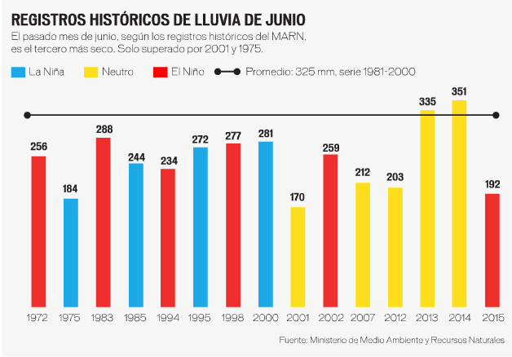

El Ministerio de Agricultura y Ganadería (MAG) considera que la falta de lluvia en este año ya alcanzó a los 104 municipios del país que forman parte del corredor seco centroamericano, una extensión de terreno que tiene problema para mantenerse húmedo. La mayor parte de ese corredor, en El Salvador, está ubicado en la zona oriental, siendo el área más afectada por la presente sequía.

Sequía reducirá rendimiento de caña en Centroamérica
Se esperan bajas en rendimientos del cultivo en Honduras, El Salvador y en menor medida en Nicaragua. La producción de caña de azúcar está en riesgo en casi todos los países de Centroamérica.
Los más afectados en este momento, según los mismos productores centroamericanos, son El Salvador y Honduras. Se estima que en Nicaragua podría haber pérdidas de hasta un 10%, en Honduras de un 15% y en El Salvador entre un 10% y 15%.
Guatemala es el país menos afectado por la sequía, se ha señalado una menor cantidad de lluvia pero la distribución es relativamente buena.

Impacto de la sequía en la producción de caña de azúcar
2015-2016
El Consejo Directivo de la Agroindustria Azucarera visito entre el 25 y 27 de agosto del presente año los ingenios y centrales azucareras, como resultado de las reuniones con las comisiones de zafra, se conoció el análisis de impacto de la sequía en cada una de las zonas de producción y las propuestas de los ingenios y productores para enfrentar más efectivamente los problemas derivados de la sequía.
A partir de estas reuniones con las comisiones de zafra podemos trasladar los resultados obtenidos:

Resultados del análisis de impacto de la sequía.
Comisión del Ingenio Central Izalco.

Ubicación: Cantón Huiscoyolate, municipio de Izalco, Departamento de Sonsonate.
Área cosechada: 30,486. 57 Mz.
No. productores: 450, zafra 14/15.

Como representante del Ingenio, el gerente agrícola presento a los miembros de la Comisión de zafra un informe sobre las condiciones agrícolas a las que se enfrenta el ingenio por el impacto que la sequía ha causado en los últimos meses.
Los datos acumulados de lluvias para la zona occidental y paracentral que cubren las zonas de entrega del Ingenio a la primera semana de agosto, los cuales fueron de 384 mm en el 2015 en comparación al 2014 en donde se registraron acumulados de precipitaciones de 777mm. Posteriormente se presentaron fotografías aéreas de las zonas afectadas, en donde se puede apreciar el impacto, el estrés y la falta de desarrollo, que la sequía ha generado en algunas zonas de cultivos de caña. Se estima que el porcentaje de perdida en producción para este Ingenio para la zafra 2015/2016 será de entre un 10% a un 15%.
Así mismo se advirtió que para que el daño no se prolongue en la zafra posterior a la 2015/2016, se deben de tomar una serie de precauciones por ambos sectores, para minimizar que el riesgo de pérdida sea mayor al recibir en esta zafra, además de enfatizar que se debe de hacer una renovación de un 20% del parque cañero para la misma y así mitigar futuros daños; el Director Ejecutivo del ingenio expreso además de estar siempre en la disponibilidad y apertura de estudiar y ayudar a los productores que así lo soliciten en base a cada caso en particular, además de haber reducido en un 50% su tarifa de riego.
Por su parte los productores de caña manifestaron que el impacto en las zonas han sido menores que en oriente, pero que aun así existe una preocupación por el daño que están sufriendo los cañales y cierta incertidumbre por la ley del agua que puede estancar todo tipo de proceso de desarrollo en los cañales que poseen riego; además expresaron que si bien el Ingenio les apoya en la parte financiera.
Las zonas más afectadas por la sequía son: Cara Sucia, Miravalle y las áreas inmediatas al ingenio; en comparación al resto de zonas, que a la fecha se estima una disminución en la producción de campo de entre el 10 al 15 %.

Los productores indicaron que no alcanzarán a pagar sus créditos y quedaran saldos insolutos, también puntualizaron que por las bajas producciones afectara la generación de empleo en el campo, transporte y otros.

El desarrollo del programa de madurantes y reguladores de floración se modificara y se aplicara solamente en determinadas áreas.

Propuestas de acciones a realizar por el Ingenio Izalco:

- Hacer más eficiente la capacidad actual de riego en las zonas donde los productores consideren mayor riesgo de pérdidas por sequía

- Contratar apoyo y consultaría técnica

- Renovar el 20% del parque cañero que entrega al ingenio en la zafra 2015/2016

- Garantizar disponibilidad de recursos para cumplir plan de renovaciones

- Ampliación de líneas de financiamiento en rubros de control de plagas, riego y nutrición.

- Proyectar posibles resultados de Zafra 15-16, en base a pronóstico agosto 2015, para desarrollo de estrategia de apoyo a productores.

Propuestas realizadas por los productores:

- Reducir al 60% al pago del primer año en la nueva línea de crédito de BANDESAL

- Solicitar a la Banca estatal el pago de los intereses de los prestamos

- Condonación o financiamiento al 100% al Gobierno para el pago de saldos insolutos.

Resultados del análisis del impacto de la sequía.
Comisión del Ingenio El Angel

Ubicación: Carretera hacia Quezaltepeque Km 14.5, cantón Joya Galana Municipio de Apopa, Departamento de San Salvador.
Área cosechada: 26,177.61 Mz.
No. productores: 1,175, zafra 14/15.

El Gerente General del Ingenio, expreso a los miembros de la Comisión su interés en la búsqueda de soluciones ante la problemática que se atraviesa por el tema de la sequía, también menciono que el ingenio esta en total apertura para el apoyo a los productores con más grado de afectación.
Luego un representante de los productores de caña presentó una evaluación del desarrollo por zona en comparación a la zafra anterior, obteniendo como resultados un estimado de entrega en toneladas para la zafra 2015/2016 de 57.75 para la zona norte, contra 63.84 entregadas en la zafra anterior y para la zona sur 42.33 toneladas contra 58.41 entregadas en la zafra 2014/2015; lo que hace una proyección de pérdida del 21.70%, siendo esta evaluación de pérdida es aún mayor a la estimada con anterioridad por el Ingenio.
El Gerente Agrícola explico, que de un parque cañero de 1,175 productores en el Ingenio un 75% es representado por pequeños productores, por lo que se está en la búsqueda de alternativas que brinden soluciones integrales para que el impacto en la zafra posterior a la 2015/2016 sea menor, además de implementar mecanismos de ayuda a los productores que lo soliciten. Se está haciendo un censo en los lugares que hay más perdida y se les solicita a los productores que se avoquen al ingenio para transmitir la información necesaria para luego brindarles ayuda.
Se estima que solo se tuvieron 600mm de promedio de lluvia con una reducción de un 50% en comparación a la zafra anterior; Los sistemas de riego están siendo habilitados en el ingenio para reducir el impacto en algunas zonas pero solo se cuenta con un 9% a un 12% de sistemas de riego pertenecientes al ingenio, pero que existe un 45% de potencial de riego.
Se considera que hay bastantes efectos sociales en los que habrá un impacto negativo por la falta de empleo generado por el sector a consecuencia de la sequía y se debe considerar el solicitar apoyo al gobierno.

El sector productor de la comisión informo que tendrán problemas en el pago de sus créditos, tanto en el monto como en sus plazos, por los saldos insolutos.

Los productores informaron que hay menos crecimiento del cultivo por falta de lluvia; durante 2014 las precipitaciones fueron de 2,208.32 mm al 31 de agosto y durante 2015 al 15 de agosto el acumulado es de 1,094.98 mm.

El Ingenio estima que la disminución de la producción será de 21.70 % según estimados a la fecha, con mayor impacto en la zona costera o zona sur.

El ingenio actualmente solo tiene el 12 % de su área con riego; a la vez tanto Ingenio como productores, reportaron que por la pérdida de cepas de este año; también habrá reducción en producción de caña para zafra 16/17.

Se tendrán consecuencias sociales en el área rural, por la disminución de empleos en cosecha, transporte y otros; asimismo se tendrá reducción en la captación de impuestos por el estado.

El desarrollo del programa de madurantes y reguladores de floración se modificará y se aplicara solamente en determinadas áreas.

Propuestas de acciones a realizar por el ingenio El Angel:

- Apoyo y financiamiento a los productores que lo soliciten de acuerdo a cada caso

- Evaluación constante de la situación de la sequía.

- Implementación de acciones para disminuir el impacto de baja en la producción de la zafra 2016/2017.

Propuestas realizadas por los productores:

- Hacer una evaluación de pérdida constante

- Buscar mecanismos de ayuda para el financiamiento de los productores con más afectación.

- Trasladar las preocupaciones del sector para que el gobierno asuma acciones inmediatas.

- Que se tome en cuenta al sector azucarero ya que no se le da ningún tipo de protagonismo dentro de la economía del país.

Resultados del análisis de impacto de la sequia
Comisión de Ingenio La Cabaña

Ubicación: Carretera troncal del Norte Km 39.5, cantón La Cabaña, Municipio El Paisnal, Departamento de San salvador.
Área cosechada: 15,775.80 Mz.
No. productores: 800, zafra 14/15.

El gerente Agrícola presento un informe consolidado del comportamiento de la sequía y su Impacto hasta el 23 de agosto, los datos entregados son en base a una muestra de 300 lotes a 240 días después de haber sido cosechados en los meses de noviembre y diciembre 2014.
Se calcula que la zafra será de unos 130 días para el Ingenio en particular y se estima que al 23 de agosto habría una disminución del 7.15% en la zona sur y en la zona norte 8.20%, más las estimaciones de los productores haciendo un porcentaje global de reducción del 17% pero este aún puede incrementarse si no hay lluvias durante los próximos días.
Dentro de las acciones que el ingenio está tomando para amortizar con el impacto es el recomendar una secuencia de labores después del corte y hacer los controles adecuados de malezas, para que así se impulse a mejorar a los productores y que estos se vean menos perjudicados por la sequía si hacen una labor extra en beneficio de sus cañales, el ingenio está haciendo un gran esfuerzo para que el arranque de la zafra se dé dentro de las condiciones más óptimas.

Las precipitaciones acumuladas al 23 de agosto durante el 2014 fue de 1003.00 mm y en 2015: 638.83 mm, como promedio de las 6 estaciones meteorológicas que tiene instalada el Ingenio.

A consecuencia de la sequía se atrasara el inicio de la zafra 15/16, del 10 de noviembre hasta el 23 de noviembre de 2015 (13 días).

El Ingenio informo que la zona más afectada por la sequía es la zona costera o zona sur.

El ingenio actualmente solo tiene el 8 % de su área con riego.

El sector productor de la comisión resalto que además de la sequía, el impacto será mayor por el alto precio de los insumos, bajos precios del azúcar en el mercado internacional y la delincuencia en el área rural.

El desarrollo del programa de madurantes y reguladores de floración se modificara y se aplicara solamente en determinadas áreas.

El sector productor de la comisión informo que tendrán problemas en el pago de sus créditos, tanto en el monto como en sus plazos, por los saldos insolutos.

Propuestas de acciones a realizar por el Ingenio La Cabaña:

- Realizar acuerdos con los proveedores de insumos para que los cañeros tengan un buen arranque con maquinaria y abonos disponibles, proporcionados por el Ingenio.

- Están en consideración los planes de reacomodo de deudas.

- Evaluación de caso por caso sobre los efectos en las zonas más afectadas, tomando en cuenta los rendimientos históricos de cada productor.

- Mantener una evaluación permanente de la situación

- Poner a la disposición de los productores los sistemas de riego, en donde sea solicitado y se considere necesario para el buen desarrollo de los cañales.

- Se harán análisis de la capacidad crediticia para gestionar ayuda financiera pertinentemente.

Propuestas realizadas por los productores:

- Ayuda para gestionar aumento en los centros de climatología o recolección de datos, para tener una actualización veraz y a tiempo real del impacto climático, sobre los cultivos de caña.

- Solicitar al gobierno se reconozca la importancia del aporte económico que el sector brinda a la agricultura y economía del país.

- Solicitar en cuanto a la Ley del Agua, que se apoye y gestionen diseños de políticas de riego en beneficio de los productores, ya que las actuales solo generan más impacto e incrementan los gastos de producción en la cosecha.

Resultados del análisis del impacto de la sequia
Comisión del Ingenio Chaparrastique

Ubicación: Carretera hacia El Cuco Km 144.5, Municipio de San Miguel, Depto. de San Miguel.
Área cosechada: 18,449.69 Mz.
No. productores: 250, zafra 14/15.

El Gerente agrícola del Ingenio presento un reporte sobre los datos obtenidos hasta el 21 de agosto; los datos acumulados de lluvia de 275 mm con una reducción de hasta el 50% en comparación a 674mm en el sector de Usulután y San Vicente, siendo las mismas de baja intensidad, se tienen registradas temperaturas superiores a las alcanzadas en años anteriores de hasta 42°, hay más cultivos estresados y menos desarrollados para esta zafra.
Existen zonas sumamente afectadas por la sequía de los últimos meses, más sin embargo existen diferencias en los cañales que tienen riego implementado, ya que no ha sido tan severo el daño comparado con los demás siendo importante mencionar que a pesar que se atraviesa por una situación difícil, existen cañeros que han, realizado un excelente manejo de sus propiedades.
El estimado de pérdidas al 7 de agosto era de un 20% de pérdida o disminución en la producción para el Ingenio, pero según las estimaciones a la primera semana del septiembre se calcula que habrá aumentado a un 25%.
El Director Ejecutivo del Ingenio explico que si bien es una situación de comportamiento climático totalmente atípico, lo más importante es trabajar en estrategias de ayuda para que el impacto no se prolongue a la zafra 2016/2017 y que no se vean en riesgo dos zafras, es importante analizar caso por caso para evaluar las acciones que se deben tomar en ayuda y beneficio de los productores más afectados.
Por su parte los representantes de los productores en la comisión hicieron un planteamiento de alternativas para que el impacto que se ha recibido por esta sequía, sea apoyado económicamente por el gobierno del país, ya que el ingenio siempre ha estado en apertura y cooperación para que el productor no se vea tan afectado, pero se tiene una problemática bien amplia y la percepción que el gobierno considera al sector sin problemas y la situación es diferente cuando aún no se ha tomado en consideración que el sector dejara de generar bastantes empleos ya sea de manera directa o indirecta por la baja en la producción de caña en esta zafra.

El Sector productor informo que el área cañera del Chaparrastique es la más afectada de todos los ingenios, pues la precipitación acumulada a la fecha de 2015 es de 276 mm en comparación a 724 mm de 2014.

El pronóstico de producción a inicios de agosto de 2015 es del 20 % de disminución; el cual se incrementara porque se mantiene la sequía.

Los productores indicaron que además del poco crecimiento del cultivo habrá pérdida de cepas, afectando las zafras 15/16 y 16/17.

El desarrollo del programa de madurantes y reguladores de floración se modificara y se aplicara solamente en determinadas áreas.

Los productores indicaron que muchos cañeros no alcanzarán a pagar sus créditos y quedaran saldos insolutos, también puntualizaron que por las bajas producciones afectara la generación de empleo en el campo, transporte y otros.

Propuestas de acciones a realizar por el Ingenio Chaparrastique:

- Riego:
- Hacer más eficiente la capacidad actual de riego
- Inversiones en proyectos con capacidad y disponibilidad comprobada
e inmediata.
- Contratación de apoyo y consultaría técnica.
- Plan de Inversiones y desarrollo de proyectos.

- Renovaciones y Áreas Nuevas:
- Renovar arriba del 20% del parque cañero de CASSA durante la zafra 15/16
- Garantizar una ventana de siembra apropiada (Octubre-Enero)
- Alineamiento de variables relacionadas al plan de cosecha
- Garantizar disponibilidad de recursos para cumplir plan de renovaciones

- Apoyo a Productores:
Ampliación de líneas de financiamiento en rubros de control de plagas, riego y nutrición.
Proyectar posibles resultados de la Zafra 15-16, en base a pronóstico agosto 2015, para desarrollo de estrategia de apoyo a productores.

- Redefinición de Modelo de Producción de Caña de Azúcar:
- Replanteamiento de política de reguladores y concentradores de azúcar.
- Manejo de densidades poblacionales.
- Replanteamiento de protocolo de nutrición.
- Replanteamiento de protocolo de control de malezas.
- Revisión de la ubicación de lotes dentro del plan general de cosecha.
- Revisión de las variables que determinan la lámina y frecuencia de riego.
- Replanteamiento de protocolo de control de plagas.

Propuestas realizadas por los productores:

- Solicitar que se genere una Línea Especial de financiamiento para atender las perdidas por incumplimiento de las obligaciones económicas con el sistema financiero u otras instituciones, mediante mecanismos compensatorios del Estado de las tasas de interés entre la Banca y los Agricultores de un 6% (SEIS POR CIENTO) así como plazos de diez años para sanear las pérdidas generadas de corto y largo plazo (parecida a FINSAGRO).

- Poner a disposición una Línea Especial de financiamiento con tasa de 0% (Cero por ciento) Subsidiadas. Por GOES, para poder enfrentar los efectos del Cambio Climático, promoviendo la Resiliencia de los Productores, esto mediante proyectos en sistemas de riego con tecnologías de punta. Es de las pocas alternativas para enfrentar los efectos del cambio Climático en la Agricultura.

Resultados del análisis de impacto de la sequia
Comisión del Ingenio Jiboa

Ubicación: Carretera de hacia Zacatecoluca Km 68.5, cantón San Antonio Caminos, San Vicente, Depto. San Vicente.
Área cosechada: 15,986.64 Mz.
No. productores: 600, zafra 14/15.

Se presentó por parte del Gerente Agrícola del Ingenio un resumen de la situación actual de las plantaciones de caña, explicando que se ha experimentado en este año cambios drásticos en cuanto al clima que afectan la zona de influencia cercana al ingenio. Existe una disminución en relación a las lluvias reportadas en donde hay zonas cercanas a una reducción del 70% principalmente en el departamento de Usulután, además de reportar un alza en las plantaciones, lo que afecta significativamente a las plantaciones principalmente en la fase de crecimiento.
Según las evaluaciones realizadas por el Ingenio, las plantaciones de caña de azúcar han sufrido daños en el ciclo agrícola correspondiente a la zafra 2015/2016 por la actual situación de la sequía, estimándose en el mes de Julio una diferencia de 131,047 Toneladas menos a moler en comparación con la zafra 2014/2015 y para el mes de agosto se reevaluaron estas cantidades dando una diferencia estimada de 240,335 Toneladas menos.
El Gerente Agrícola del ingenio reporto que La zona con más grado de afectación es la zona sur, ya que se estima un porcentaje de perdida de hasta un 28% y en la zona norte se proyecta una pérdida del 20.94% estando el 65% de la producción representado en la zona sur y el otro 35% en la zona norte.
De acuerdo a las proyecciones de pérdidas en producción por la reducción de lluvias se estima que de 945,609.71 Toneladas producidas durante la zafra 2014/2015, solamente se producirán 705,274.22 Toneladas, haciendo una diferencia de 240,335.49 TC, lo cual genera una reducción del 25.42%, pero este mismo puede incrementar de no haber lluvias durante los próximos días.
Por su parte representantes de los productores de caña presentaron un estimado de disminución en la producción de azúcar para la zona norte de 304,852.50 QQ y para la zona sur 602,964 QQ; también consideraron que el impacto que la sequía ha tenido en la zona del Ingenio es mayor al que se proyectaba para la primera semana de agosto, ya que a la fecha llevaban 11 días sin lluvia.
El Ingenio y el sector productor, informaron que a causa de la sequía la caña tiene menor crecimiento, ya que este año ha registrado un acumulado de 417.14 mm, en comparación de 783.66 del año 2014.

El Ingenio reporta una disminución estimada en la producción de campo, del 25.42 %, siendo la zona de la costa la más afectada.

Por su parte el sector productor puntualiza que la disminución de la producción será mayor; estimándose 50 % de perdida en la zona norte y 60 % en la zona sur.

El sector productor solicita ajustar el programa de madurantes y subsidio del Ingenio por el 100 % del costo del producto y su aplicación.

El sector productor informa que a causa de la sequía los fertilizantes y los herbicidas no han trabajado normalmente.

Propuestas de acciones a realizar por el Ingenio Jiboa:

- Seguimiento catorcenal para evaluación y poder definir las medidas de apoyo a los productores y factibles para el ingenio en función de las capacidades de la empresa y de los productores.

- Mantener los apoyos financieros y de servicios a los productores: insumos, mano de obra, maquinaria agrícola etc.

- Análisis individual de los casos de productores para adecuar las medidas de apoyo, una vez que sus entregas de caña concluyan. Se ha apoyado financieramente a productores para mejorar sus proyecciones y pago de sus compromisos.

Propuestas realizadas por los productores:

- El sector productor solicita ajustar el programa de madurantes y subsidio del Ingenio por el 100 % del costo del producto y su aplicación.

- El sector productor informa que a causa de la sequía los fertilizantes y los herbicidas no han trabajado normalmente.

- Los productores solicitaron atrasar la fecha de inicio de la zafra y la aplicación de madurantes.

- Reducir al 60% al pago al primer año en la nueva línea de crédito de BANDESAL

- Solicitar a la Banca estatal el pago de los intereses de los prestamos

- Condonación o financiamiento al 100 % al gobierno para el pago de saldos insolutos.

Resultados del análisis del impacto de la sequia
Comisión del Ingenio La Magdalena.

Ubicación: Cantón La Magdalena, Municipio de Chalchuapa, Depto. de Santa Ana.
Área cosechada: 6, 321.50 Mz.
No. productores: 680, zafra 14/15.

En representación del Ingenio el Gerente Agrícola comunico a los miembros de la comisión de zafra que la estimación de pérdidas global de un 10% en la producción para la zafra 2015/2016 en un promedio de 100 días zafra. Aunque el Ingenio ha sido afectado en menor proporción.
Se planteó que el Ingenio está en la búsqueda de la facilitación de los créditos para los productores que lo necesiten según sea el caso, y que existe apertura ya sea en la facilitación o en la implementación de sistemas de riego en las áreas que los productores soliciten.
Por parte de los productores se expresó que si bien los casos de daños por pérdidas son menos severos en el área, existen diferentes preocupaciones que inciden en el cultivo que son totalmente ajenos al impacto que se pueda generar por la sequía, como la delincuencia que se puede incrementar al disminuir el trabajo en campo en el período de zafra.
Si bien la disminución en la producción no será grande, aun así se solicita colaboración para que no se incremente el impacto en el bolsillo de los productores que en la zafra anterior no cubrieron los créditos, ni los pagos de los saldos insolutos.
El Ingenio y el sector productor, informaron que a causa de la sequía la caña tiene menor crecimiento ya que en 2015, se registra un acumulado de 957.00 mm, en comparación a 1,026.50 del año 2014.

El sector productor indico que los fertilizantes no realizaran su función nutricional en el cultico a consecuencia de la sequía por lo que apoyaran la fertilización con gallinaza.

El sector productor solicita al CONSAA se gestione ante el BFA, realizar una reunión con la presencia del Ingenio, Productores y CONSAA; para analizar valor de descuento de la OPI en los cortes de caña; para la zafra 15/16.

También el sector productor solicito al Ingenio, la ampliación de créditos con saldos insolutos; para los productores que no cancelen sus compromisos crediticios por los problemas de la sequía.

Propuestas de acciones a realizar por el Ingenio La Magdalena:

- Se analizarán los requerimientos que se presenten por parte de los productores.

- Implementación de sistemas de riego.

Propuestas realizadas por los productores:
- Se solicitara apoyo al Banco de Fomento Agropecuario, para que no se cobren las OPI al 100% en concepto de préstamo para siembra y cosecha de caña.

- Solicitar una ampliación al Ingenio del pago de los saldos insolutos

- Solicitar un incentivo para los productores de la roza de caña en crudo (cosecha en verde), ya que se generan más costos que en la roza de caña tradicional.

- Solicitar ayuda al Ministerio de Agricultura para la facilitación de entrada en aduanas en el ingreso de productos químicos que son utilizados como estímulo de crecimiento en los cañales.

- Solicitar financiamiento de saldos Insolutos a la banca estatal.

Propuestas de una política pública para enfrentar los impactos de la sequía y el cambio climático en la agroindustria azucarera

- Por parte del sector público

- Garantizar las necesidades alimentarias de las familias afectadas por la sequía y en particular las familias de productores, comunidades y trabajadores vinculados a la producción de caña de azúcar. Es importante la ayuda alimentaria que pueda proporcionarse a través de la cooperación internacional o de las instituciones públicas.

- Debemos comprender que los niveles de empleo se van a reducir en el marco de la zafra por las pérdidas de los cultivos. Esto requiere acciones alternativas de generación de empleo y de dotación de bienes alimentarios.

- Apoyar a los pequeños productores con mejores condiciones de financiamiento a través de la Banca Estatal de Desarrollo.

- Establecer líneas de crédito de la banca estatal en mejores condiciones para mantenimiento, resiembra y riego.

- Establecer una línea especial para saldos insolutos para continuar con su capacidad de producción.

- Desarrollar una política de riego y reservorios para hacer frente las condiciones del cambio climático en el marco de la sequía. Esto supone reformas a la Ley de Riego y Avenamiento y otras acciones.

- Impulsar la investigación científico tecnológico, sobre nuevas variedades resistentes a la sequía, uso de insumos biológicos, así como impulsar el desarrollo de la producción de los derivados de la caña de azúcar.

- Trabajar conjuntamente con el sector privado azucarero sobre las mejores prácticas agrícolas en el cultivo de la caña de azúcar. Productores, Ingenios y Centrales Azucareras, así como la institucionalidad del Estado deben trabajar, para avanzar en superar prácticas inadecuadas en el cultivo, cosecha y procesamiento de la caña de azúcar.

- Asumir el Plan Nacional de Cambio Climático formulado por el Ministerio de Medio Ambiente y Recursos Naturales (MARN) y solicitar una asesoría para los productores e ingenios, que permita enfrentar de mejor manera los impactos de este fenómeno.

- Solicitar, en el marco de la reunión del Consejo Agropecuario Centroamericano y la declaración de alerta regional por la sequía, realizado en San Salvador, los apoyos necesarios para garantizar la seguridad alimentaria de las familias y trabajadores afectados, especialmente ayuda alimentaria a través del Programa Mundial de Alimentos. Para ello será importante que este organismo de seguimiento permanente a las familias rurales que serán afectadas por la sequía.

- También es necesario solicitar otros apoyos internacionales para mejorar la producción en el marco de enfrentar el cambio climático. Apoyos técnicos, tecnológicos, nuevos procesos de producción, innovación, conocimientos sobre sistemas de riego y otros necesarios para generar las transformaciones en la producción de caña de azúcar, propiciando una mayor productividad de la agroindustria.

- Apoyar la iniciativa gubernamental de reforestación del país bajo la Iniciativa Bonn para iniciar con 100 mil hectáreas este año y un millón en los próximos cinco años.

- Por parte del sector privado

- Es importante el apoyo a los productores por parte de los ingenios y centrales azucareras, en sus necesidades de renovación del cultivo, de mantenimiento, de acceso a insumos y otros requerimientos como de riego, a través de acceso al financiamiento. Además apoyar a mecanismos financieros para superar los saldos insolutos.

- Los ingenios han planteado todo su apoyo a los productores, facilitando el acceso al financiamiento vistos caso por caso, lo cual es importante para ayudar a los productores que son la base de producción de azúcar del país.

- Es necesario que las instituciones financieras privadas vean que la situación es resultado de un efecto del cambio climático, no es permanente y que el sector azucarero presenta condiciones para recuperarse en el corto plazo. Por lo que es importante mantener y facilitar a estos las condiciones de acceso al crédito.

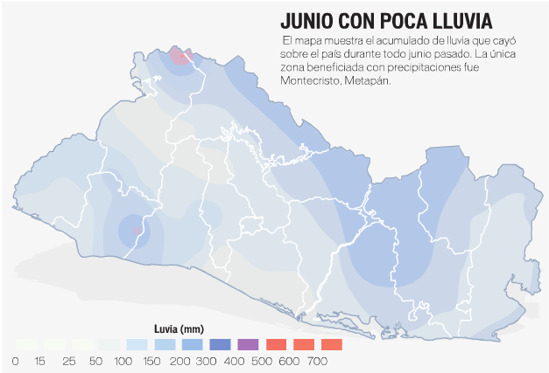

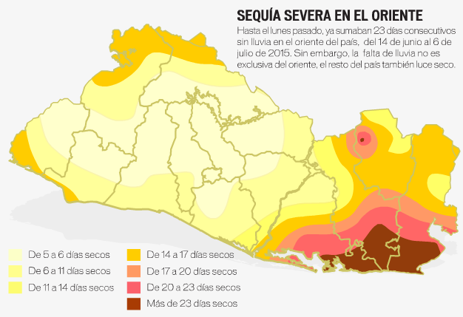

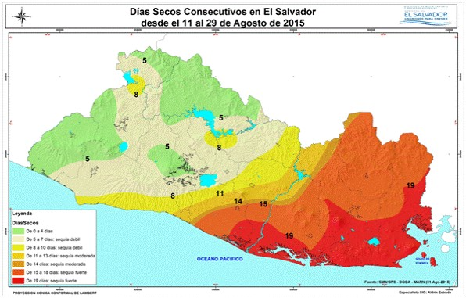

Mapa .Sequía meteorológica fuerte en El Salvador, del 11 al 29 de agosto de 2015. El cuarto período seco de la temporada de lluvias 2015

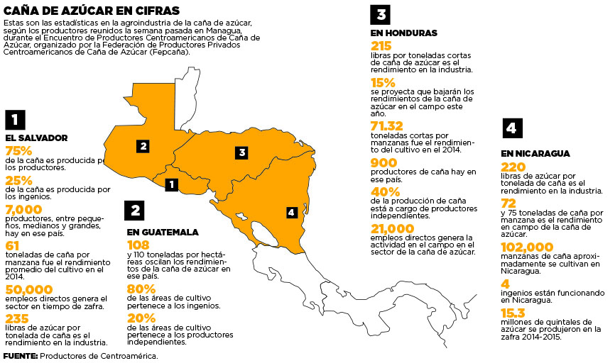

Fotografías aéreas de áreas más afectadas del Chaparrastique.
Sector de Jiquilisco

Sector Concepción Batres y El Pajaral

Sector Las Lomitas.

Sector Miraflores.

Sector Zona Occidental Central Izalco.

